ANEXO G
FORMULARIO DE ACTA SÍNTESIS
- Facultad: ARTE Y DISEÑO
- Carrera: PROFESORADO UNIVERSITARIO DE TEATRO
- Unidad o Espacio Curricular: EL JUEGO DRAMATICO EN EL NIVEL INICIAL
- Fecha:02/08/2021
- Datos de la Convocatoria: CONVOCATORIA HORAS UNIVERSITARIAS
- Fecha de vigencia de la publicación: 28-07-2021 AL 30-07-2021
- Horario de inscripción y recepción de la documentación: 10:00 A 18:00 HS
- Duración de cursado (Cuatrimestral o anual): 2º CUATRIMESTRE
- Horario de dictado: LUNES DE 20:00 A 22:00 HS
- Curso/División: 1º AÑO – DIVISIÓN ÚNICA
- Carga horaria: 2 HORAS RELOJ – INTERINAS A TERMINO. -DESIGNACIÓN CONDICIONADA A LA SUSTANCIACIÓN DEL PROCESO DE CONCURSO ABIERTO DE LA MENCIONADA ASIGNATURA
- Causal de vacante: JUBILACION DEL TITULAR
Listado de Inscriptos
N° de inscripción | Apellido y Nombre | DNI | Titulación
2 | VACA NARVAJA CAROLINA | 22161250 | Profesor de Técnicas Teatrales
6 | ABAD MARIA DEL ROSARIO | 30771833 | Lic. en Teatro-  Magister en Comunicación y Cultura Contemporánea
14 | BRUNETTI CINTIA | 29256336 | Contadora Publica-Lic. en Teatro
15 | SENA CARLINA E | 24173642 | Profesora en Técnicas Teatrales
16 | ROMERO MESSEIN MARIA VIRGINIA | 34968160 | Licenciada en Teatro
11 | MANNINO LAURA | 29965220 | Profesora de Artes en Teatro

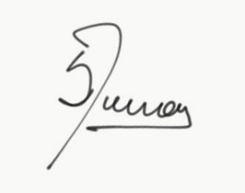
Firma, aclaración y sello del agente responsable de la Oficina del Procedimiento de Cobertura:Eugenia Vera /Silvina Mesas

